1ο Γυμνάσιο Αγίου Ιωάννη Ρέντη Μάθημα: Τεχνολογία
Σχολικό έτος: 2016-2017 Καθηγητής: Ηρ.Ντούσης

Διδακτική ενότητα:

Προετοιμασία έρευνας με αξιοποίηση νοητικών χαρτών

Τάξη-τμήμα: Γ

Φύλλο εργασίας υπ’αρ.11

Οδηγίες: Για τον προσδιορισμό όλων των εννοιών και μεταβλητών μιας πειραματικής έρευνας και των σχέσεων που τις συνδέουν , χρήσιμο εργαλείο αποτελούν οι νοητικοί ( εννοιολογικοί ) .
Η διαγραμματική αναπαράσταση των εννοιών και των ιδεών μπορεί να λειτουργήσει ως ένα βοήθημα επικοινωνίας ή ως ένας οργανωτής της σκέψης. Μπορούμε να τους κατασκευάσουμε είτε με την απλούστερη μέθοδο δηλ. «χαρτί και μολύβι» ή με τα σχεδιαστικά εργαλεία του Microsoft Word.
Τα μέλη κάθε υποομάδας λοιπόν, θα αξιοποιήσουν το πληροφοριακό υλικό, από την τελική πρότασή τους , που κατέθεσαν στο σεμινάριο που προηγήθηκε και θα προχωρήσουν στο σχηματισμό νοητικού χάρτη , με στόχο να περιλαμβάνει όλες τις απαιτούμενες έννοιες , που σχετίζονται με την έρευνα τους , γιατί έτσι θα αποκτήσουν μία εποπτική εικόνα μεταβλητών και παραμέτρων , που θα επηρεάσουν ενδεχόμενα τον σωστό σχεδιασμό και τις συνθήκες διεξαγωγής του πειράματός τους.
Οι νοητικοί χάρτες επίσης είναι καλό να αξιοποιηθούν και από κάθε μέλος της υποομάδας , για τις επι μέρους δραστηριότητές τους ( διάγραμμα διαδικασίας του πειραματικού μέρους - διάγραμμα ροής για την εκτέλεση του πειράματος - σχεδιασμός γραπτής εργασίας κ.ά.).
Παρακάτω παρουσιάζονται υποδείγματα και ηλεκτρονικά εργαλεία για την αξιοποίησή τους , στο σχεδιασμό όλων των δραστηριοτήτων των υποομάδων κατά τη διάρκεια του πειραματικού μέρους της έρευνας.

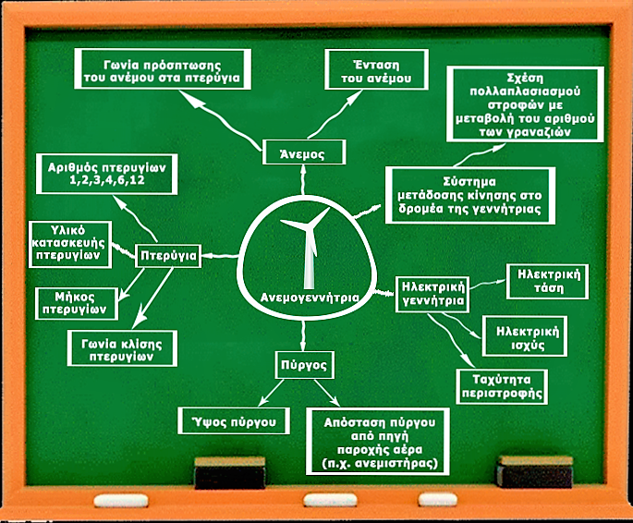
Νοητικός χάρτης , με παρουσίαση των μεταβλητών μιας ΑΝΕΜΟΓΕΝΝΗΤΡΙΑΣ

Υπόδειγμα διαγράμματος ροής διαδικασίας πειραματικού μέρους
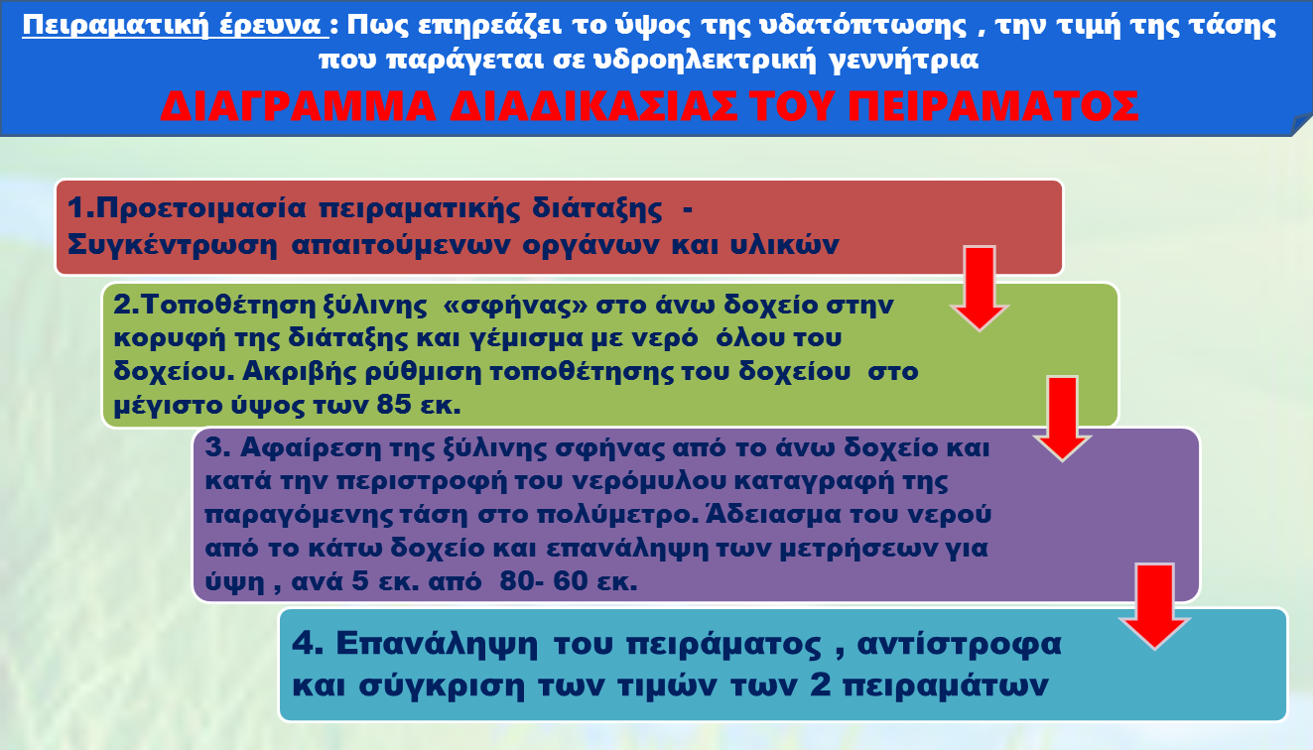
Υπόδειγμα διαγράμματος ροής διαδικασίας εκτέλεσης του πειράματος
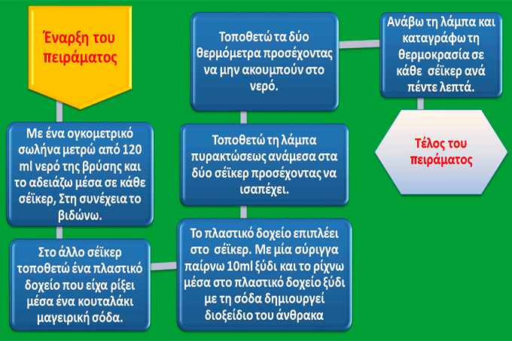

Εργαλεία από τις εφαρμογές του προγράμματος του word
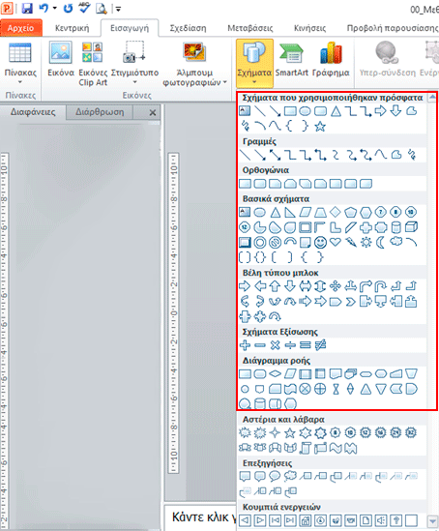  Εργαλειοθήκη σχεδίασης του Word | 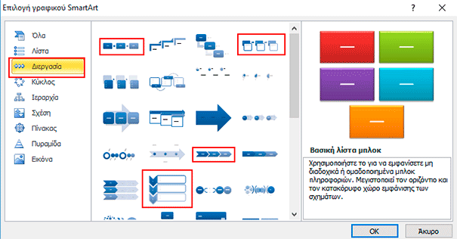  Αξιοποίηση γραφικών smart art ( διεργασία)

Χρήσιμες εφαρμογές στο διαδίκτυο
https://docs.google.com/drawings/d/1APRn6L2YXQ5N2KlG2pPjip4nmnx_PcmYiQluhiqyeg/edit : Δωρεάν εφαρμογή της google για την σχεδίαση διαφόρων διαγραμμάτων. είναι μια διαδικτυακή εφαρμογή για την κατασκευή διαγραμμάτων και εικόνες στο διαδίκτυο. Αυτή η εφαρμογή μπορεί να χρησιμοποιηθεί για την κατασκευή όλων των ειδών τα διαγράμματα και σχέδια, που κυμαίνονται από διαγράμματα, χάρτες του μυαλού, εννοιολογικούς χάρτες και χρειάζονται στα διάφορα στάδια της έρευνας. Ξεκινώντας με το Google Σχέδια:
Μπορείτε να εγκαταστήσετε το Google Σχέδια από το App Store του Chrome, καθώς και να χρησιμοποιήσετε αυτήν την εφαρμογή ιστού με τη μετάβαση σε drawings.google.com χρησιμοποιώντας οποιοδήποτε πρόγραμμα περιήγησης. Για να αποκτήσετε πρόσβαση σε αυτήν την εφαρμογή μέσω του Google Drive , κάντε κλικ στην επιλογή New και επιλέξτε Σχέδια Google.

https://support.google.com/docs/answer/179740?hl=en :

Οδηγίες για την δημιουργία & επεξεργασία σχεδίων με την παραπάνω εφαρμογή

http://creately.com/diagram-examples :
Δωρεάν διαδικτυακή εφαρμογή για παντός είδους σχεδιαγράμματα
https://www.youtube.com/watch?v=_3TH_afSvXI :
Βίντεο με οδηγίες σωστής αξιοποίησης του παραπάνω λογισμικού

Χαρτογράφηση εννοιών και εννοιολογικοί χάρτες
- http://www.ncu.org.cy/induction/files/booklet_chapter5Stella.pdf
- http://sxediash.wikispaces.com/file/view/concept%20maps%20theory.pdf/385568906/concept%20maps%20theory.pdf

